**Муниципальное общеобразовательное учреждение**

**Балахтонская общеобразовательная школа**

Исследовательская работа

**«Узнать правду»**

Выполнила:

Малиновская Екатерина , 1.01.1990 г

домашний адрес: Козульский район, с.Балахтон

МОУ Балахтонской СОШ, Козульского

района, 10 класса

Козульский район, с. Балахтон, ул. Советская

82 «а», 8(254) 25 -3-24

Первушина Елена Николаевна –

руководитель

работы, учитель истории и

обществознания

соавтор: Чернов Александр Евгеньевич

с. Балахтон 2009

**ОГЛАВЛЕНИЕ**

1. Введение
2. Историография вопроса
3. Основная часть

* Глава первая «Слово о героях»
* Глава вторая «Чернов Андрей Дмитриевич»
* Глава третья «Борьба за правду»

1. Заключение
2. Литература.

**ВВЕДЕНИЕ**

Исследовательской деятельностью мы занимаемся уже на протяжении нескольких лет. Причин тому несколько. Первая – уходящий век стал одним из самых драматических в истории России. Вторая – вокруг нас много живых свидетелей и участников грандиозных исторических событий и надо сделать все возможное, чтобы то, что они хранят в памяти, было зафиксировано, стало историческим документом. И, наконец, третья - мы живем в переломное время, в такие периоды люди все больше стремятся понять настоящее, начинают (кто с горечью, кто с любовью) особенно внимательно вглядываться в прошлое, оценивать его. В истории нет неинтересных периодов и вопросов, которые она ставит перед исследователями – их множество. И все же мы сознательно сужаем круг возможных тем, свои работы мы посвящаем истории своей малой родины. Каждая, выбранная нами тема это история повседневности, что означает близкая нам история, т. е. та, что заключена в судьбах рядом живущих людей, семей, деревень. Любая такая судьба неразрывно связана с судьбой страны. Тема данного исследования «Посмертно реабилитирован» так же выбрана не случайно. Данная работа направлена на воспитание гуманного отношения к людям, пострадавшим от репрессий, уважительного отношения к историческому прошлому нашей Родины. Причины, характеры, формы и региональная специфика политических репрессий? Их изучение стало возможным благодаря публикации в последнее время ранее засекреченных документов.

Особое место среди них занимают публикации мемуаров, свидетельств, воспоминаний, письма очевидцев, представляющих для нас большую ценность не только потому, что ранее были под грифом «совершенно секретно», а потому, что назрело время говорить об этом, так как к этому нас обязывает память.

Герою гражданской войны в Сибири, нашему земляку, Чернову Андрею Дмитриевичу, посвящается.

**Гипотеза:**

История жизни наших земляков должна стать образцом для каждого, кто бы хотел добиться успехов в жизни и прожить свою жизнь достойно. Их судьба учит высшим жизненным ценностям: превыше всего духовное родство, доброта, трудолюбие.

**Цель:**

Рассказать о тех людях нашей малой Родины, чьи судьбы являются живой нитью, связывающей героическое прошлое с сегодняшнем днем. Их жизненный опыт, мудрость, знание - величайшее достояние, которым мы должны дорожить.

ЗАДАЧИ:

1. Изучить и обобщить имеющийся материал по данной теме для реализации цели исследования.
2. Провести полевые работы: собрать информацию о судьбах людей переживших период гражданской войны, проанализировать и сделать соответствующие выводы
3. Собрать необходимые для данного исследования устные свидетельства, разного рода документы.

В исследовательской работе использовались следующие методы:

1. Информационный.

работа в библиотеках.

работа с материалами архивов, музея.

общение с людьми, чьи судьбы стали объектом нашего исследования.

2. Поисковый.

Сбор, систематизация и оформление накопленного материала в виде исследовательской работы.

В сборе материала для данной работы принимали участие ребята из детского обьединения «Истоки», учителя школы, люди, которых данная работа заинтересовала, среди них (Андюсев Б. Е.- кандидат исторических наук, доцент кафедры гуманитарных дисциплин ИПК РО и кафедры отечественной истории Красноярского государственного педагогического университета им. В. П. Астафьева; Квашнин И. Г.- заслуженный учитель России, Александр Евгеньевич Чернов, внук героя гражданской войны, которому посвящена данная работа).

**Историография вопроса**

Общество и человек сегодня, как никогда испытывает потребность не только овладеть суммой конкретных исторических знаний, но и глубоко осознать незримую связь поколений, их непростых судеб. Будто прорвалось наболевшее за многие годы молчания и отчужденности. Мы искренне убеждены в том, что нельзя быть рабом устаревших взглядов. Устаревшие взгляды, в том числе и исторические, надо пересматривать. Не может быть без этого роста духовного, личностного, эстетического. Сегодня нельзя и невозможно жить без правды о прошлом и настоящем. «Белые пятна» в исторических познаниях действительно существуют. В истории нет, наверное, такой эпохи, такого периода, который не был бы отмечен «белыми пятнами», хотя, казалось бы, исторической литературы и исследований, посвященных любой из этих эпох достаточно много. Обращаясь к истории, включая и наиболее сложные ее явления, каждый раз убеждаешься, что только пристальное исследование широкого круга источников, позволяет понять истинную природу явлений. Коренной вопрос истории – роль народных масс. Летописцы больше оперируют битвами, событиями, явлениями, в которых фигурируют военачальники, крупные политические деятели и т. д. Народ же показан лишь через отдельные героические эпизоды. Этого явно недостаточно. Инициатива, активность, самопожертвование народных масс – самая великая и самая благодарная тема для исследователей. Нельзя, например, не писать об ущербе, понесенном нашим обществом в предвоенные годы от необоснованных репрессий 1937 года. Никакие цифры не передадут точного количества людей, пострадавших в этот период, эти жертвы умирают в третьем – четвертом поколение. Рассказать правду – самое важное в искоренение ошибок прошлого.

**ГЛАВА 1**

23 ноября 1922 года приказом командующего 5 Армии И. П. Уборевичем во Владивостоке был «сформирован экспедиционный отряд… из лучших людей и командиров 1- й Забайкальской дивизии» в количестве 268 человек, получивший название войск Охотско – Камчатского края. В его составе – 20 коммунистов. После 2-ух недельного штормового пути пароход «Томск», вооруженный двумя орудиями, 10 пулеметами, 21 декабря доставил в Петропавловск воинские части, продовольствие, уголь.

Перед войсками ставилась задача: «Закрепить за нами Камчатку, способствовать организации Соввласти». Решая ее, штаб войск во главе с М. П. Вольским исходил из необходимости срочного выполнения задания и возможностей местного зимнего транспорта. Из 268 отобрали 20 человек «грамотных, развитых, здоровых и выносливых». Они были разделены на две группы по 10 человек каждая. Начальником первой был назначен командир первой роты Григорий Чубаров, политруком – Андрей Чернов, назначен командир второй роты Василий Зенков, политруком – Михаил Гаврилов.

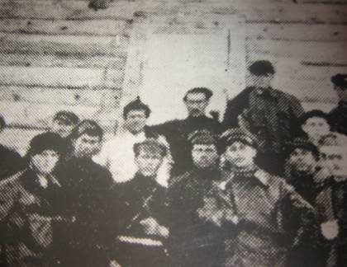

18 января 1923 года обе разведгруппы на лыжах и собачьих упряжках выступили из Петропавловска на Север Камчатки. Так начался беспримерный, боевой поход горстки бойцов Красной Армии. Из инструкций начальникам разведпартий видно как проходил боевой поход. Красноармейцы, шаг за шагом, не только освобождали Камчатку от белогвардейцев, но и «организовывали аппараты гражданской власти …». Бандам во главе с генералами и полковниками противостояли красноармейцы, в основном, 1901 года рождения. Только командиры их были чуть постарше. Имея образование не выше начального, они все были хорошо обучены, закалены в боях еще до прибытия на Камчатку.

Командиры Чубаров и Зенков, политруки Чернов и Гаврилов проводили оказывали посильную помощь местному населению, действовали личным примером, большой целью, ценой своей жизни. В далеком суровом краю на своем пути вели борьбу с врагом.

Боевой поход 33 красноармейцев и партизан закончился 13 апреля 1923 года полным разгромом банд. В бою у селения Наяхан пали 5 бойцов, среди них – командир 2-ой разведгруппы Василий Зенков и его политрук Михаил Гаврилов. Все участники похода представлены к высоким наградам. Командование поздравляло их с победой. «Нашими героями», «красными чудо-богатырями, превзошедшими все… известные в истории походы» называла красноармейцев Камчатская газета «Полярная звезда».

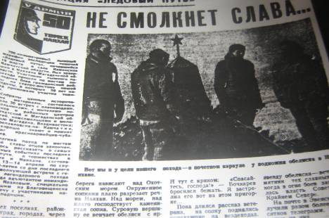

Много лет прошло с той поры. По-разному сложились судьбы участников похода. Много было написано о красноармейском походе, по его маршруту отправлялись экспедиции энтузиастов. Из тех, кто знакомился с историей похода, никто не оставался равнодушным к героизму его участников. Испытав на себе лишь небольшую часть тягот, выпавших на долю красноармейцев, они понимали, каким невероятно трудным был тот боевой путь 1923 года. Для нас они и сегодня пример мужества и любви к своему Отечеству, они – герои. Их детям тоже пришлось совершить героический подвиг, только не в борьбе с бандами, а в борьбе за возвращение честного имени их родителям. Как могло такое произойти?

**ГЛАВА 2**

Большая часть из красноармейцев была из Сибири, среди них оказался и наш земляк Чернов Андрей Дмитриевич.

Андрей Дмитриевич родился 17 августа 1901 года в селе Балахтон, бывшего Ачинского уезда Енисейской губернии, в многодетной крестьянской семье. После окончания 2-ух классной школы, 13 – летним подростком начинает свою трудовую деятельность.

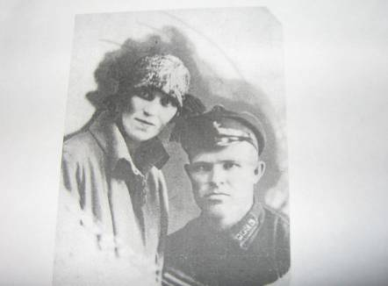

В 1918 году вступает в партизанский отряд Горбова, действовавший против белых в Прибайкалье. В феврале 1920 года в Иркутске зачисляется добровольцем в пятую Армию. Рядовым первого тяжелого артдивизиона второй Иркутской дивизии. С 6 января 1921 года, в 20 лет, он – политрук команды разведчиков, роты, батальона. Выполняет особое поручение первой Читинской бригады. В составе шестого Амурского полка участвует в Волочаевских боях.

В мае – августе 1922 года учится в райполитшколе в городе Хабаровске, после чего принимает участие в освобождение Приморья.

21 декабря 1922 года в составе экспедиции пятой Армии прибывает в Петорпавловск-на-Камчатке. С 18 января по 13 апреля 1923 года политруком разведпартии участвует в разгроме белых на севере Камчатки, за что представлен к ордену боевого Красного Знамени. 26 апреля 1923 года избирается председателем Гижигинского унаревкома (в уезд входила территория нынешнего Северо-Эвенского района Магаданской области, Пенжинского и Олюторского районов Камчатской области). Одновременно он - комиссар уездного военкомата.

С 1925 по 1933 год Андрей Дмитриевич служил политруком и инструктором пропаганды в погранвойсках Сибири и Дальнего Востока. С 1920 года он член партбюро по месту службы, а в 1932 – 1933 годах – ответственный секретарь бюро партколлектива.

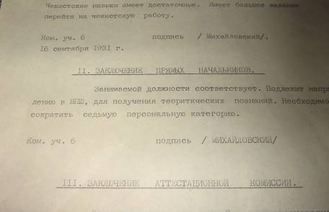

В 1933-35 годах учеба в Высшей пограничной школе в городе Москве. В 1935 году старший политрук А. Д. Чернов служит во Владивостоке, а с 1936 года – в 61-м Ночаевском морпогранотряде.

За время службы РККА А. Д. Чернов был награжден орденом боевого Красного Знамени, дважды именным оружием, в ноябре 1935 года президиумом Камчатского облисполкома за социалистическое строительство на Камчатке награжден золотыми часами; в марте 1936 года – Почетной грамотой Далькрайсполкома.

28 августа 1937 года А. Д. Чернов был репрессирован.

**ГЛАВА 3**

28 августа 1937 года в квартире Андрея Дмитриевича произошел арест участника гражданской войны. С тех пор родные и близкие его больше не видели, а самое страшное не могли узнать правды. Спустя многие годы, его внук Чернов Александр Евгеньевич начнет нелегкую борьбу в поисках правды, борьбу со злом – раздвоившем души людей, которые думали одно, говорили другое, а делали третье. Следуя примеру своего деда, отца Александр Евгеньевич боролся за правду, дав клятву вернуть честное имя своему деду, с гордостью носить его фамилию, как когда-то давал клятву на верность, его дед, Андрей Дмитриевич Чернов.

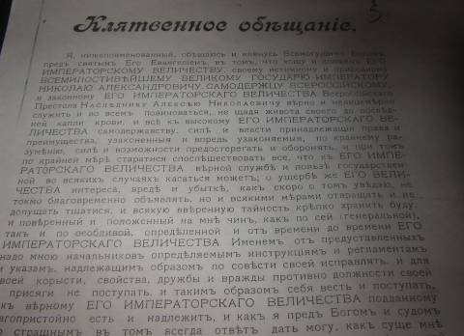

Из документа комитета Госбезопасности 10/ч-16

«Чернов Андрей Дмитриевич арестован 28. 08. 1937 года, в городе Магадане Управлением НКВД по Дальневосточному краю по постановлению от 22. 08. 1937. Содержался во внутренней тюрьме УНКВД в городе Хабаровске. При аресте были изъяты паспорт, удостоверение личности, брючный ремень, финка, отпускной билет, запонки и карманные часы. Чернову А. Д. предъявлено обвинение по ст. 58-6 УК РСФСР, а постановлением от 17. 07. 1938 года ему дополнительно предъявлено обвинение по ст. 58-1, 58-8, 58-9 УК РСФСР». Андрей Дмитриевич обвинялся в шпионаже, работу в японской контрразведке.

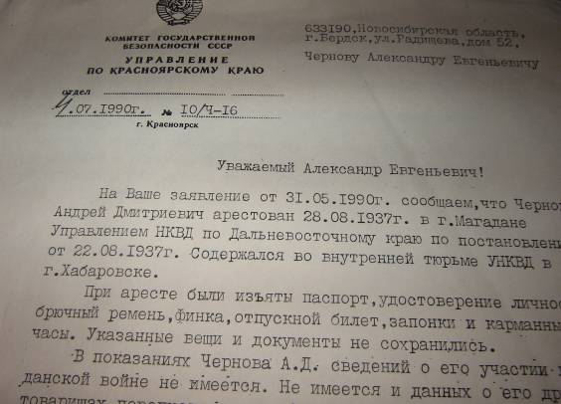

В архивных данных комитета Госбезопасности нами обнаружена следующая запись из судебного заседания выездной сессии Военной Коллегии:

«Судебное заседание выездной сессии Военной Коллегии Верховного Суда СССР продолжалось 10 минут. На суде Чернов А. Д. виновным себя не признавал, данные им на предварительном следствии показания не подтвердил и заявил, что ложно себя оговорил, участником контрреволюционной организации он не был и шпионажем не занимался. В последнем же слове сказал, что он искренне во всем признается и просит суд сохранить ему жизнь. Протестов и кассационной, Чернов не писал »

Дети и внуки много раз обращались в органы с запросами о разъяснении в деле Андрея Дмитриевича, на, что им отвечали «Осветить интересующие Вас вопросы не предоставляется возможным в связи с отсутствием в деле этой информации, зам. Начальника Управления КГБ Н. Новоселов»

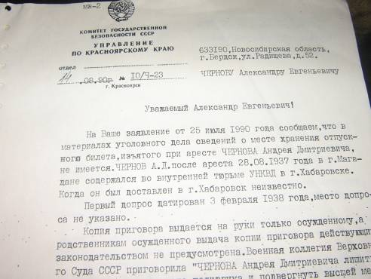

В 1990 году Александру Евгеньевичу пришел ответ на его заявление о предоставление ему сведений о судьбе арестованного его деда, «сообщаем, что в материалах уголовного дела сведений о месте хранения отпускного билета, изъятого при аресте Чернова Андрея Дмитриевича, не имеется. Чернов А. Д. после ареста 28. 08. 1937 года в городе Магадане содержался во внутренней тюрьме УНКВД в городе Хабаровске. Когда он был доставлен в город Хабаровск неизвестно. Первый допрос датирован 3 февраля 1938 года, место допроса не указано. Копия приговора выдается на руки только осужденному, а родственникам осужденного выдача копий приговора действующим законодательством не предусмотрена. Военная коллегия Верховного Суда СССР приговорила Чернова А. Д. лишить военного звания старшего политрука и подвергнуть высшей мере наказания – расстрелу, с конфискацией всего лично ему принадлежащего имущества. Приговор окончательный и на основании постановления ЦИК СССР от 01 декабря 1934 подлежит немедленному исполнению. Приговор о расстреле приведен в исполнение в городе Хабаровске 08 августа 1938 года»

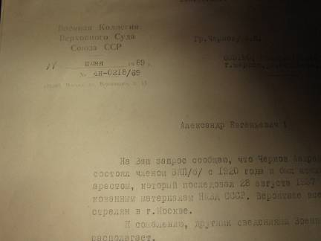

В архивных документах была обнаружена еще одна запись: Военная Коллегия Верховного Суда Союза ССР № 4н-0218/69 «Чернов Андрей Дмитриевич состоял членом ВКП/б/ с 1920 года и был исключен в связи с арестом, который последовал 28 августа 1937 года по сфабрикованным материалам НКВД СССР. Вероятнее всего он был расстрелян в городе Москве. Очень трудно было добиться правды в то время. Работники печати не пропускали в печать писем. Но не мог спать спокойно внук героя гражданской, слишком тяжелой оказалась жизнь для них: детей, внуков искавших пропавших близких. А сколько еще людей пострадало безвинно? И вспомнились ему слова отца: «мужчина это защитник», и захотелось ему написать память о прошлом. Меня обязывала память сердца, ведь у нее нет срока давности, вспоминал Александр Евгеньевич. Статья была опубликована в газете «Красное Знамя» от 05. 05 1973.

«И я был не удивлен, когда стал получать письма от родственников, единомышленников, поисковиков, готовых встать и сказать вслух слово о героях. Я был не один в борьбе за правду, и мы горячо верили, что найдутся те, кто вернет справедливость, жаль только дед и отец не дожили до этого дня», вспоминает Александр Евгеньевич.

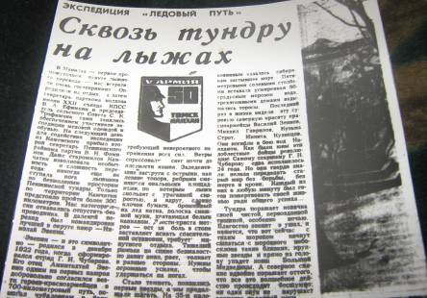

3 ноября 1989 года Александр Евгеньевич Чернов получил сообщение из Комитета государственной безопасности ССР № 19/16/П-158

В котором говорилось: «Сообщаем, что справку о партийной реабилитации Чернова А. Д. Вы можете получить в Бердском горкоме КПСС. Кроме того, высылаем Вам выписку из автобиографии Андрея Дмитриевича, копию его аттестации и личного заявления в окружную парткомиссию. Одновременно прошу направить в наш адрес, если это не затруднит Вас, хотя бы один экземпляр газеты с очерком о Чернове А. Д. С уважением Секретарь партийной комиссии при Политическом управлении пограничных войск КГБ СССР А. Малец»

Выписка из протокола заседания партийной комиссии №5 п.1 от 3. 10.1989 года.

«Докладывает тов. Малец А. И.

Партийная комиссия при Политическом управлении пограничных войск КГБ СССР Постановляет:

В связи с тем, что уголовное дело в отношение Чернова А. Д. Военной Коллегией Верховного Суда СССР 10 мая 1969 года прекращено за отсутствием состава преступления, решение партийной комиссии при политотделе Управления Краснознаменной пограничной и внутренней охраны УНКВД по Дальневосточному краю от 28 августа – 1 сентября 1937 года., протокол №8, об исключении Чернова А. Д. из членов ВКП/б/ отменить. Восстановить Чернова А. Д. в КПСС с августа 1920 года посмертно»

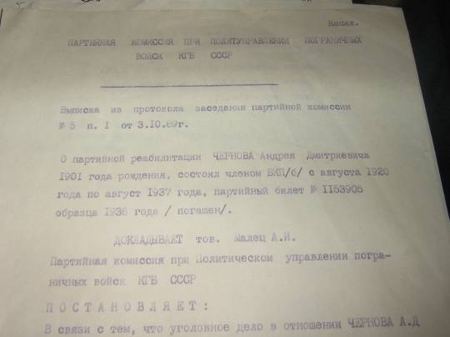

Документ о реабилитации получили семьи Г. И. Чубарова и А. Е. Чернова. История Чернова А. Е. была написана кровью и слезами, но с верой в будущее.

В 1988 году в орган Томского областного комитета КПСС и областного Совета народных депутатов поступило письмо№3-72 для решения вопроса о названии судов Камчатского пароходства именами героев гражданской войны в Сибири и на Северо-востоке нашей Родины Г. Чубарова, А. Чернова, В. Зенкова, М. Гаврилова. К сожалению данная просьба поисковиков исследователей в то время не получила к сожалению положительного решения в соответствующих инстанциях.

Но герои не умирают. Они и после смерти продолжают служить людям, народу, Родине.

Григорий Чубаров

Андрей Чернов

Василий Зенков

Михаил Гаврилов

Станут символами памяти и благодарности нашего поколения.

ЗАКЛЮЧЕНИЕ

Заканчивая наше исследование надо сказать, что в ходе работы у нас появилось масса новых проблем и вопросов, которые нам предстоит разрешить, они требуют дополнительного изучения фактов и судеб людей проживающих на территории нашей малой Родины. Нам предстоит огромнейшая и кропотливая работа в архивах: (района, г. Ачинска, г. Красноярска).

Но мы уверены, что наш материал, исследование в целом явятся важным историческим дополнением к уже имеющимся источникам о репрессиях в годы войны..

В своей работе мы попытались восполнить с помощью архивных документов, воспоминаний очевидцев пробелы в истории нашей страны. Этот период пережили и наши земляки, а письменных свидетельств, мемуаров о них просто не существует. Ведь практически никто из них не записывал пережитое. Мы присутствуем при исчезновении целого исторического уклада и все сталкиваемся со «стихией забвения». Забывается все - от государственной идеологии и образа жизни до облика улиц и кухонной утвари. Неосведомленность новых поколений о прошлой жизни грозит обернуться полным взаимонепониманием. Мы не можем этого допустить. Поэтому главная наша цель - сохранение связи между поколениями. Чернов Александр Евгеньевич, заочно оказывая нам, помощь написал нам в письме: «Пишу вам из Г. Бердска, я с большим удовольствием узнал, что в Балахтоне свято чтят память своих земляков – героев Балахтонцев, собирают о них материалы. Я уверен, что на примере старшего поколения наша молодежь продолжит традиции отцов и дедов, учиться стойкости, мужеству и героизму»

ЦЕННОСТЬ ДАННОЙ РАБОТЫ: заключается в том, что, занимаясь жизненной историей, мы постарались найти нечто большее, чем те или иные конкретные факты: родился, учился, женился и т. д. Данным исследованием мы имеем возможность не только узнать о конкретных исторических событиях, но и показать молодому поколению отношение людей к этим событиям, их тогдашние мысли, чувства, переживания.

Важно, чтобы на конкретных жизненных примерах люди поняли, что человек должен осознавать свою включенность в историю, что он сознательно или невольно воздействует на ее ход.

Литература

1.Документы Центрального государственного архива Советской Армии

2. Документы Центрального государственного архива РСФСР Дальнего Востока

3. Справка о реабилитации Г. И. Чубарова

4. Справка о реабилитации А. Д. Чернова

5. Биографическая справка о Г. И. Чубарове

6. Биографическая справка о А. Д. Чернове

7. Биографическая справка о В. И. Занкове

8. Биографическая справка о М. Гаврилове

9. ПАКО, л/ф. Р. П. Юшина, переписка о судьбе героев похода 1923 года

10. Р. П. Юшин, «Корякский коммунист», №№ 27-32, 1970., статьи написаны автором по материалам архивов КГБ и МВД

11. Чернов А. Д., «Конец банды Бочкарева», «Камчатский комсомолец», №47, 5 октября 1935 года